Nama : Teguh Agung Prabowo

NIM : 512121230007

Jurusan : Sistem Informasi

Mata Kuliah : E-Government (Pemerintahan Elektronik)

Tugas 1 Pemerintahan eletronik : Anda cari salah satu situs E-government, sebutkan url nya dan coba amati !!  
  
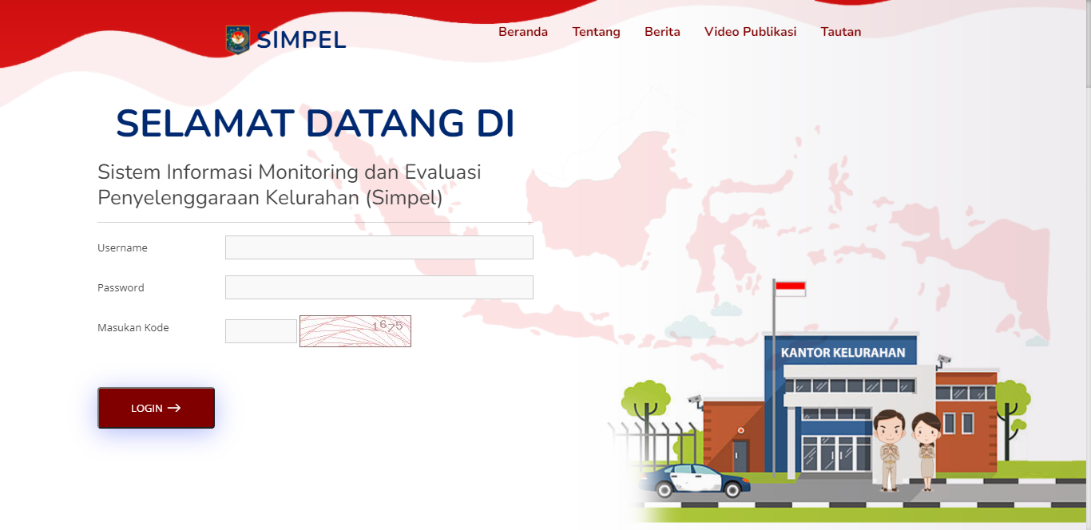

<https://simpel.kemendagri.go.id/>

Adalah sistem aplikasi yang dibuat dalam rangka integrasi data penyelenggaraan pemerintahan di kelurahan secara terpadu di seluruh Indonesia guna mendukung pengambilan kebijakan lebih lanjut terkait kelurahan.